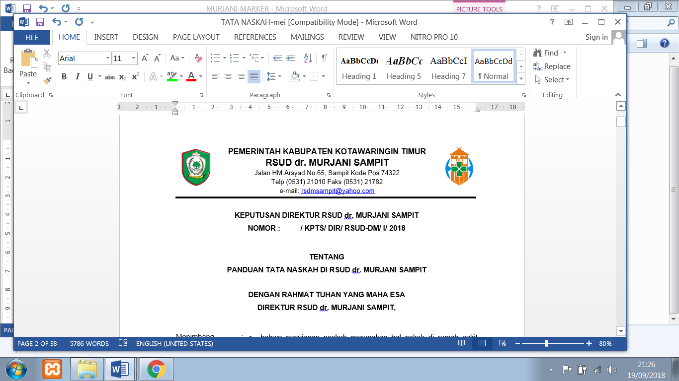

**PERATURAN DIREKTUR RSUD DR. MURJANI SAMPIT**

**NOMOR : / KPTS/ DIR/ YAN/ RSUD-DM/ I/ 2018**

**TENTANG**

**MANAJER PELAYANAN PASIEN (MPP)**

**RSUD dr.MURJANI SAMPIT**

**DENGAN RAHMAT TUHAN YANG MAHA ESA**

**DIREKTUR RSUD dr.MURJANI SAMPIT**

|  |  |  |
| --- | --- | --- |
| Menimbang : | a. | Bahwa RSUD dr. Murjani Sampit dalam melaksanakan fungsinya senantiasa dituntut untuk memberikan pelayanan kesehatan yang berkualitas kepada masyarakat; |
|  | b. | Bahwa sehubungan dengan hal tersebut pada huruf a, diperlukan sistem yang dapat bekerja secara efektif dan efisien, termasuk pelayanan keperawatan; |
|  | c. | Bahwa untuk Implementasi kebijakan pelayanan berkualitas di RSUD dr. Murjani Sampit memerlukan fasilitator yang mampu menerjemahkan kebijakan pelayanan yang telah ditetapkan yaitu Manajer Pelayanan Pasien (MPP); |
|  | d. | Bahwa untuk mencapai tujuan(a), (b) dan (c) diatas perlu menetapkan Keputusan Direktur tentang Susunan Manajer Pelayanan Pasien (MPP)RSUD dr. Murjani Sampit. |
| Mengingat : | a. | Undang–Undang Republik Indonesia Nomor 36 Tahun 2009 tentang Kesehatan (Lembaran Negara Republik Indonesia Tahun 2009 Nomor 1441 Tambahan  Lembaran Negara Republik Indonesia Nomor 5063); |
|  | b. | Undang– Undang Nomor 44 Tahun 2009 tentangRumah Sakit (Lembaran Negara Republik Indonesia Tahun 2009 Nomor 153 Tambahan Lembaran Negara Republik Indonesia Nomor 5072); |
|  | c. | Permenkes Nomor 49 Tahun 2013 tentang Komite  Keperawatan |
|  | d.  e. | Peraturan Menteri Dalam Negeri Nomor 1 Tahun 2001 tentang Pedoman Susunan Organisasi dan Tata Kerja Rumah Sakit Daerah;  Peraturan Daerah Propinsi Kalimantan Tengahnomor 8 tahun 2008 tentang Tata Organisasi dan Tata Kerja Rumah Sakit Umum Daerah dan Rumah Sakit Jiwa Daerah Propinsi Kalimantan Tengah (Lembaran daerah Provinsi Jawa Tengah Tahun 2008 Nomor 8 seri D Nomor 4, Tambahan Lembaran daerah Propinsi Kalimantan Tengah Nomor 14);  MEMUTUSKAN : |
|  |  |

|  |  |  |
| --- | --- | --- |
| MENETAPKAN | : |  |
| KESATU | : | Manajer Pelayanan Pasien (MPP)Rumah Sakit Umum Daerah dr. Murjani Sampit sebagaimana tersebut dalam Lampiran I Keputusan ini. |
| KEDUA | : | Pengertian, Tujuan, Ruang Lingkup, Tata Laksana, Tugas dan Wewenang Manajer Pelayanan Pasien (MPP)Rumah Sakit dr. Murjani Sampit sebagaimana tersebut dalam Lampiran II Keputusan ini. |
| KETIGA | : | Manajer Pelayanan Pasien (MPP)sebagaimana diktum kesatu bertanggung jawab kepada Wakil Direktur Pelayanan Rumah Sakit Umum Daerah dr. Murjani Sampit. |
| KEEMPAT | : | Biaya yang timbul sebagai akibat dikeluarkannya keputusan ini dibebankan pada Anggaran Rumah Sakit  Umum Daerah dr. Murjani Sampit |
| KELIMA | : | Keputusan ini berlaku sejak tanggal ditetapkan dengan ketentuan apabila dikemudian hari terdapat kekeliruan dalam keputusan ini, akan diperbaiki sebagaimana mestinya. |

Ditetap di : Sampit

Pada Tanggal : 2 Januari 2018

DIREKTUR RSUD dr. MURJANI

**dr. DENNY MUDA PERDANA, Sp. Rad**

NIP. 19621121 199610 1 001

TEMBUSAN :

1. Para Wakil Direktur RSUD dr. Murjani Sampit;

2. Para Kepala Bagian / Kepala Bidang RSUD dr. Murjani Sampit;

3. Pegawai yang bersangkutan

LAMPIRAN I : KEPUTUSAN DIREKTUR RSUD DR. MURJANI SAMPIT

NOMOR : / KPTS/ DIR/ YAN/ RSUD-DM/ I/ 2018

TENTANG : MANAJER PELAYANAN PASIEN (MPP)RSUD DR. MURJANI SAMPIT

**SUSUNAN MANAJER PELAYANAN PASIEN** **(MPP)**

**RSUD DR. MURJANI SAMPIT**

|  |  |
| --- | --- |
| **NO** | **NAMA** |
| 1 | EVA PRIMADONNA, S.Kep.Ns  NIP. 19730512 199702 2 002 |
| 2 | NANANG, Amd.Kep  NIP. 19690807 198901 1002 |
| 3 | ASNANIYAH, S.ST  NIP. 19711026 1992 2 002 |

DIREKTUR RSUD dr. MURJANI SAMPIT

**dr. DENNY MUDA PERDANA, Sp. Rad**

NIP. 19621121 199610 1 001

LAMPIRAN II : KEPUTUSAN DIREKTUR RSUD DR. MURJANI SAMPIT

NOMOR : / KPTS/ DIR/ YAN/ RSUD-DM/ I/ 2018

TENTANG : MANAJER PELAYANAN PASIEN (MPP)RSUD DR. MURJANI SAMPIT

**PENGERTIAN, TUJUAN, RUANG LINGKUP, TATA LAKSANA, TUGAS DAN WEWENANG MANAJER PELAYANAN PASIEN (MPP)**

1. **PENGERTIAN**

Manajer Pelayanan Pasien (MPP)merupakan tenaga ahli di rumah sakit yang memberikan dukungan dan keahlian yang berkesinambungan melalui assesmen yang komprehensif, perencanaan, pelaksanaan dan evaluasi menyeluruh mengenai kebutuhan individu pasien sejak pasien datang hingga perencanaan pulang.

1. **TUJUAN**
2. **Tujuan Umum**

Memfasilitasi kesinambungan pelayanan berkualitas di RSUD Dr. Murjani Sampit

1. **Tujuan Khusus**
2. Meningkatkan kualitas manajemen dan kepuasan pasien
3. Mempromosikan kontinuitas perawatan
4. Meningkatkan efektifitas dan efisiensi pelayanan
5. Mengintegrasikan fungsi manajemen kasus, peninjauan, pengelolaan dan perencanaan pulang.
6. **RUANG LINGKUP**

Manajer Pelayanan Pasien (MPP)bertanggung jawab memfasilitasi dalam kesinambungan pelayanan di semua tatanan layanan Rumah Sakit.

Termasuk diantaranya Instalasi Rawat Jalan, Instalasi Gawat Darurat, Instalasi Bedah Sentral, Instalasi Rawat Intensive, Unit Hemodialisa, Instalasi Rawat Inap.

RSUD dr. Murjani Sampit membagi zona pelayanan dan perawatan sebagai berikut :

1. Zona Intensive :
2. IGD dan PONEK
3. ICU
4. IBS
5. Zona Perawatan :
6. Ruang Bougenville ( Ruang Infeksius)
7. Ruang Seroja ( Ruang Non Infeksius)
8. Ruang Cempaka ( VIP dan VVIP)
9. Zona Ibu dan Anak
10. Ruang Asoka ( Ruang Bayi dan Anak)
11. Ruang Perinatalogi ( Ruang Neonatus)
12. Ruang Seruni ( Ruang Kandungan dan Kebidanan)
13. Zona Kesehatan Jiwa ( Psikiatri )

Ruang Teratai

1. **TATA LAKSANA**

Manajer Pelayanan Pasien (MPP)memfasilitasi kesinambungan pelayanan di masing-masing zona pelayanan dan perawatan yang menjadi tanggung jawabnya. Manajer Pelayanan Pasien (MPP) di kepalai oleh seorang dokter yang ditunjuk melalui surat keputusan Direktur, yang akan mengkoordinasikan setiap anggota MPP untuk memberikan advokasi internal maupun eksternal terhadap pasien dan keluarga pasien. Ruang lingkup kerja MPP meliputi beberapa ruang perawatan atau instalasi yang dipimpin oleh Kepala Ruang. Secara manajemen struktur bertanggung jawab kepada Wakil Direktur Pelayanan. Untuk manajemen operasionalnya bekerja sama dengan Kepala Instalasi di masing-masing zona pelayanan dan perawatan.

1. **URAIAN TUGAS WEWENANG**
2. ADMINISTRASI PELAYANAN
3. Mengkoordinasikan pelayanan sosial / fungsi manajemen kasus dalam perawatan pasien, pemulangan dan perencanaan saat di rumah dengan unit bagian rumah sakit lain, layanan organisasi eksternal sebagai fasilitas kesehatan untuk kasus yang termasuk Clinical Pathway (CP), CKD, Stroke, MH, DM, Cancer, Hemophilia, HIV/AIDS, Multiple Fracture, TB dan kasus kegawatan di ICU.
4. Melakukan peninjauan/evaluasi kelengkapan dokumentasi rekam medis.
5. Bertindak sebagai advokat pasien, mengidentifikasi kejadian-kejadian yang merugikan, dan melakukan pendidikan pada staf yang berhubungan dengan pemanfaatan sumber daya, perencanaan pulang dan aspek psikososial pelayanan kesehatan.
6. Memobilisasi sumber daya yang efektif dan efisien sesuai kebutuhan untuk mencapai tujuan yang diharapkan dan mencapai hasil klinis yang diinginkan dalam jangka waktu yang diinginkan.
7. Memastikan bahwa pemeriksaan pasien tepat, diperlukan, dilakukan dalam jangka waktu yang ditetapkan dan hasilnya segera tersedia.
8. Mengevaluasi kepuasan pasien dan kualitas perawatan yang diberikan.
9. Berkomunikasi dengan dokter penanggung jawab pasien dan keluarga pasien secara berkala selama masa perawatan pasien dan mengembangkan hubungan kerja yang efektif.
10. Memfasilitasi perawatan interdisipliner untuk meninjau tujuan pengobatan, mengoptimalkan pemanfaatan sumber daya, memberikan edukasi pada keluarga dan mengidentifikasi kebutuhan pasca sakit. Berkolaborasi dengan staf klinis lain dalam pengembangan dan pelaksanaan rencana perawatan, dan pencapaian tujuan pengobatan.
11. ASUHAN KEPERAWATAN
12. Menerima konsultasi pengakajian keperawatan lanjutan.
13. Menerima konsultasi analisis data keperawatan kompleks.
14. Menerima konsultasi rencana tindakan keperawatan komplek.
15. Menerima konsultasi penyusunan program pelatihan.
16. Menerima konsultasi evaluasi keperawatan kompleks pada individu dan kelompok.
17. Melaksanakan tugas sebagai pengawas keliling
18. PENGEMBANGAN PROFESI
19. Mengajar/melatih pada diklat pegawai/SDM Keperawatan dan lainya.
20. Menjadi anggota tim penilai jabatan fungsional keperawatan.
21. Menjadi pengurus aktif organisasi profesi keperawatan Internasional.
22. Mengarahkan dan berpartisipasi dalam pengembangan dan pelaksanaan kebijakan serta protokol perawatan pasien untuk memberikan saran dan bimbingan dalam menangani kasus-kasus khusus atau kebutuhan pasien.

DIREKTUR RSUD dr. MURJANI SAMPIT

**dr. DENNY MUDA PERDANA, Sp. Rad**

NIP. 19621121 199610 1 001

LAMPIRAN III : KEPUTUSAN DIREKTUR RSUD DR. MURJANI SAMPIT

NOMOR : / KPTS/ DIR/ YAN/ RSUD-DM/ I/ 2018

TENTANG : MANAJER PELAYANAN PASIEN (MPP)RSUD DR. MURJANI SAMPIT

**STRUKTUR PENGORGANISASIAN**

**MANAJER PELAYANAN PASIEN (MPP)**

DIREKTUR

WADIR PELAYANAN

KA. BIDANG/BAGIAN

KA. INSTALASI

KA. SEKSI/SUB BAG.

Manajer Pelayanan Pasien (MPP)

KEPALA RUANG

DIREKTUR RSUD dr. MURJANI SAMPIT

**dr. DENNY MUDA PERDANA, Sp. Rad**

NIP. 19621121 199610 1 001